<worksheet>
Olympic
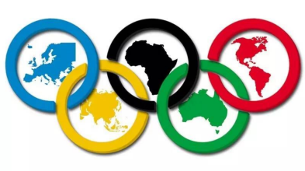
위의 그림은 올림픽을 상징하는 오륜기입니다. 각각의 원은 각 대륙을 상징합니다.
각각의 다른 색깔의 원들이 상징하는 대륙은 어떤 곳인지 아래의 보기에서 찾아볼까요?

파란색
노란색
검은색
녹색
빨간색

보기: 아시아, 아메리카, 아프리카, 오세아니아, 유럽

!!! 퀴즈로 알아보는 올림픽!!!
Q1. 올림픽은어느 나라에서 유래가 된 경기일까요?

로마, 그리스 올림피아, 영국, 미국

Q2. 프랑스인 쿠베르텡이 스포츠를 통한 세계의 평화와 화합을 위해 고대에 열렸던 올림픽을 다시 열 것을 제안했습니다. 제 1회 올림픽은 그리스 아테네에서 열렸는데, 몇 년 도에 열렸을까요?

1880년, 1892년, 1896년, 1910년

Q3. 올림픽은 몇 년 마다 열릴까요?
1년, 2년, 3년, 4년

*올림픽에 대해*
올림픽에는 전 세계적으로 약 200 개 국가가 참여하고 있고, 여름에 열리는 하계 올림픽과 겨울에 열리는 동계 올림픽이 있습니다. 1956년에는 호주 멜번에서 하계 올림픽이 열렸고, 이것은 올림픽 사상 최초로 남반구(Southern Hemisphere)에서 열린 올림픽 경기였습니다. 2000년에는 호주 시드니에서 하계 올림픽이 열렸습니다.
2000년 시드니 올림픽은 우리에게도 의미가 깊은 올림픽 입니다. 한국 태권도가 올림칙 정식종목으로 채택되었기 때문입니다. 우리말 “차렷” “겨루기” 구령에 따라 흰 빛 태권도 도복을 입은 외국선수들이 태극기에 경례를 하며 세계 60억 인구가 지켜보는 올림픽 무대에서 한국의 고유 무도로 메달을 겨루게 된 것 입니다. | 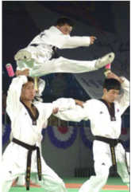
1988년에는 대한민국 서울에서 제 24회 하계 올림픽이 개최되었고 올림픽 사상 최대 규모를 기록했습니다. 아시아에서는 2번쨰로 올림픽을 개최한 나라입니다. (첫번쨰는 일본) 1948년에 올림픽에 처음으로 참가했던 대한민국은이 올림픽을 계기로 세계에 한국의 뿌리 깊은 문화와 전통을 세계에 널리 알릴 수 있었습니다.
2018년에는평창에서 동게 올림픽이 개최되었고 1988년 이후 30년 만에 대한민국에서 열린 올림픽에서 세계의 많은 나라의 선수들이 스포츠 정신과 감동을 선사했습니다.

서울 88올림픽 | 88서울 올림픽 마스코트 호돌이
2018년 평창 올림픽 | 2018년 평창 올림픽 마스코트 수호랑과 반다비

- 한국을 대표하는 운동으로 올림픽 정식정목이 된 경기는 무엇일까요? _______________
- 한국이 올림픽에서 잘 하는 경기 종목은?
_____________________________________________________________________________
- VS. 호주가 올림픽에서 잘하는 경기 종목은?
_____________________________________________________________________________

!! 태권도!!

태권도는 대한민국이 종주국인 무술경기이며, 대한민국의 국기입니다. 태권도는 무기가 없이 언제 어디서나 손과 발을 이용해서 공격하거나 또는 방어하는 무도이며, 강력한 발차기 기술을 특징으로 사는 무술입니다. 태권도는 2000년 시드니 하계 올림피부터 정식 종목으로 채택이 되어 많은 선수들이 시합에서 겨루고 있습니다.

https://www.youtube.com/watch?v=QLz4WzfEQu8

https://www.youtube.com/watch?v=K-tuHeJbaRs

